1. **Паспорт Образовательной программы**

**«Разработка CRM, BPM и ERP систем.**

**Начальный уровень»**

|  |  |
| --- | --- |
| **Версия программы** | **1** |
| **Дата Версии** | **06.10.2020** |

1. **Сведения о Провайдере**

|  |  |  |
| --- | --- | --- |
| 1.1 | Провайдер | АНО ДПО «Центральный учебный центр» |
| 1.2 | Логотип образовательной организации |  |
| 1.3 | Провайдер ИНН | 7719435821 |
| 1.4 | Ответственный за программу ФИО | Безценная Юлия Евгеньевна |
| 1.5 | Ответственный должность | Руководитель по направлению «Цифровая экономика» |
| 1.6 | Ответственный Телефон | 89600567469 |
| 1.7 | Ответственный Е-mail | bezcennaja@mail.ru |

1. **Основные Данные**

|  |  |  |
| --- | --- | --- |
| **№** | **Название** | **Описание** |
| 2.1 | Название программы | Разработка CRM, BPM и ERP систем. Начальный уровень |
| 2.2 | Ссылка на страницу программы | https://kursi.pro/product/razrabotka-crm-bpm-i-erp-sistem-nachalnyy-uroven |
| 2.3 | Формат обучения | Онлайн |
|  | Подтверждение от ОО наличия возможности реализации образовательной программы с применением электронного обучения и (или) дистанционных образовательных технологий с возможностью передачи данных в форме элементов цифрового следа | <https://online.kursi.pro/account/login> |
| 2.4 | Уровень сложности | Начальный |
| 2.5 | Количество академических часов | 72 |
|  | Практикоориентированный характер образовательной программы: не менее 50 % трудоёмкости учебной деятельности отведено практическим занятиям и (или) выполнению практических заданий в режиме самостоятельной работы (кол-во академических часов) | Практические занятия: 40  Самостоятельная работа: 25 |
| 2.6 | Стоимость обучения одного обучающегося по образовательной программе, а также предоставление ссылок на 3 (три) аналогичные образовательные программы иных организаций, осуществляющих обучение, для оценки объективности стоимости или обоснование уникальности представленной образовательной программы в случае отсутствия аналогичных образовательных программ на рынке образовательных услуг | 10000 руб.  1) <https://www.comindware.com/ru/bpm-course/#registration>  2) <https://www.specialist.ru/course/1serp2>  3) <https://integrator.digital/obuchenie/> |
| 2.7 | Минимальное количество человек на курсе | 100 |
| 2.8 | Максимальное количество человек на курсе | 999 |
| 2.9 | Данные о количестве слушателей, ранее успешно прошедших обучение по образовательной программе | 36 |
| 2.10 | Формы аттестации | Удостоверение |
| 2.11 | Указание на область реализации компетенций цифровой экономики, к которой в большей степени относится образовательная программа, в соответствии с Перечнем областей | Программирование и создание ИТ-продуктов |

1. **Аннотация программы**

В результате освоения Программы слушатель должен:

**знать:** что такое CRM система; что такое BPM система; что такое ERP система; как правильно выбрать язык программирования; этапы разработки: с чего начать и как сделать рабочий продукт; шаблоны: допустимые готовые элементы; дизайн и адаптивность; быструю интеграцию системы в мобильные приложения; обслуживание и продвижение.

**уметь:** формировать планы продаж и производства; планировать потребности в материалах и комплектующих, сроки и объемы поставок; управлять запасами и закупками, планировать производственные мощности: от стратегии всего предприятия до планов использования отдельных станков и оборудования; оперативно управлять финансами; управлять проектами, включая планирование этапов и ресурсов, необходимых для их реализации.

**иметь навыки:** создания и управления баз контактов и продуктов; создания рабочих процессов и их контролирование; учета товарно-материальных и финансовых ценностей, управление ими; ведения базы заказов, координирование цен продажи с прайсами поставщиков.

К освоению программы допускаются физические лица, имеющие или получающие высшее образование или среднее профессиональное образование.

Результатами подготовки по Программе является повышение уровня профессиональной квалификации слушателей за счет освоения ими принципов и инструментов, применяемых при разработке CRM, BPM и ERP систем в управлении компанией.

1. **Дополнительная образовательная программа**

**Автономная некоммерческая организация дополнительного профессионального образования**

**«Центральный учебный центр»**

**(АНО ДПО «ЦУЦ»)**

|  |  |
| --- | --- |
|  | **УТВЕРЖДЕНО**  Директор  АНО ДПО «ЦУЦ» ________________  _________________ /Т.Р. Мустаев/  Приказ № __________________  от __________________________ 2020 г. |

**Дополнительная профессиональная программа**

**повышения квалификации**

**«Разработка CRM, BPM и ERP систем. Начальный уровень»**

|  |
| --- |
| (наименование программы) |

72 часа

|  |
| --- |
| дополнительное профессиональное образование |
| (подвид дополнительного образования) |

г. Москва 2020

**ОБЩАЯ ХАРАКТЕРИСТИКА ПРОГРАММЫ**

**1.Цель программы**

Целью подготовки слушателей по Программе является повышение квалификации заинтересованных лиц в условиях инновационного процесса цифровизации бизнес-процессов в деятельности организации за счет освоения ими принципов и инструментов, применяемых при разработке CRM, BPM и ERP систем.

**2.Планируемые результаты обучения:**

2.1. Знание (осведомленность в областях)

2.1.1. что такое CRM, BPM и ERP системы;

2.1.2. как правильно выбрать язык программирования;

2.1.3. этапы разработки: с чего начать и как сделать рабочий продукт;

2.1.4. шаблоны: допустимые готовые элементы;

2.1.5. дизайн и адаптивность;

2.1.6. быструю интеграцию системы в мобильные приложения;

2.1.7. обслуживание и продвижение.

2.2. Умение (способность к деятельности)

2.2.1. формировать планы продаж и производства;

2.2.2. планировать потребности в материалах и комплектующих, сроки и объемы поставок;

2.2.3. управлять запасами и закупками, планировать производственные мощности: от стратегии всего предприятия до планов использования отдельных станков и оборудования;

2.2.4. оперативно управлять финансами;

2.2.5. управлять проектами, включая планирование этапов и ресурсов, необходимых для их реализации.

2.3. Навыки (использование конкретных инструментов)

2.3.1. создания и управления базами контактов и продуктов;

2.3.2. создания рабочих процессов и их контролирование;

2.3.3. учета товарно-материальных и финансовых ценностей, управление ими;

2.3.4. ведения базы заказов, координирование цен продажи с прайсами поставщиков.

**3.Категория слушателей**

* 1. Образование: высшее или среднее профессиональное

**4.Учебный план программы «Разработка CRM, BPM и ERP систем. Начальный уровень»**

|  |  |  |  |  |  |
| --- | --- | --- | --- | --- | --- |
| **№ п/п** | **Модуль** | **Всего, час** | **Виды учебных занятий** | | |
| **лекции** | **практические занятия** | **самостоятельная работа** |
| 1 | **Введение. Что необходимо знать разработчику CRM, BPM и ERP систем** | **16** | **2** | **8** | **6** |
| 1.1. | Введение. Общая информация о CRM, BPM и ERP системах;  Что такое CRM система; | 6 | 2 | 2 | 2 |
| 1.2. | Что такое BPM система; | 5 |  | 3 | 2 |
| 1.3. | Что такое ERP система | 5 |  | 3 | 2 |
| 2 | **Разработка CRM, BPM и ERP систем** | **54** | **3** | **32** | **19** |
| 2.1. | Как правильно выбрать язык программирования; | 9 | 1 | 4 | 3 |
| 2.2. | Этапа разработки: с чего начать и как сделать рабочий продукт; | 9 | 1 | 4 | 3 |
| 2.3. | Шаблоны: допустимые готовые элементы; | 9 | 1 | 6 | 3 |
| 2.4. | Дизайн и адаптивность; | 9 |  | 6 | 3 |
| 2.5. | Быстрая интеграция системы в мобильные приложения; | 9 |  | 6 | 3 |
| 2.6. | Обслуживание и продвижение | 9 |  | 6 | 3 |
| **Итоговая аттестация** | | **2** | **Зачёт** | | |

**5.Календарный план-график реализации образовательной программы**

|  |  |  |  |
| --- | --- | --- | --- |
| **№ п/п** | **Наименование учебных модулей** | **Трудоёмкость (час)** | **Сроки обучения** |
| 1. | Введение. Что необходимо знать разработчику CRM, BPM и ERP систем | 16 | 01.10.2020-06.10.2020 |
| 2. | Разработка CRM, BPM и ERP систем | 54 | 07.10.2020-24.10.2020 |
| 3. | Итоговая аттестация | 2 | 25.10.2020 |
| **Всего:** | | **72** |  |

**6.Учебно-тематический план программы «Разработка CRM, BPM и ERP систем. Начальный уровень»**

|  |  |  |  |  |  |  |
| --- | --- | --- | --- | --- | --- | --- |
| **№ п/п** | **Модуль / Тема** | **Всего, час** | **Виды учебных занятий** | | | **Формы контроля** |
| **лекции** | **практические занятия** | **самостоятельная работа** |
| 1 | **Введение. Что необходимо знать разработчику CRM, BPM и ERP систем** | **16** | **2** | **8** | **6** | Самоконтроль |
| 1.1. | Введение. Общая информация о CRM, BPM и ERP системах;  Что такое CRM система; | 6 | 2 | 2 | 2 | Самоконтроль |
| 1.2. | Что такое BPM система; | 5 |  | 3 | 2 | Самоконтроль |
| 1.3. | Что такое ERP система | 5 |  | 3 | 2 | Самоконтроль |
| 2 | **Разработка CRM, BPM и ERP систем** | **54** | **3** | **32** | **19** | Самоконтроль |
| 2.1. | Как правильно выбрать язык программирования; | 8 | 1 | 4 | 3 | Самоконтроль |
| 2.2. | Этапа разработки: с чего начать и как сделать рабочий продукт; | 8 | 1 | 4 | 3 | Самоконтроль |
| 2.3. | Шаблоны: допустимые готовые элементы; | 10 | 1 | 6 | 3 | Самоконтроль |
| 2.4. | Дизайн и адаптивность; | 9 |  | 6 | 3 | Самоконтроль |
| 2.5. | Быстрая интеграция системы в мобильные приложения; | 9 |  | 6 | 3 | Самоконтроль |
| 2.6. | Обслуживание и продвижение | 10 |  | 6 | 4 | Самоконтроль |
| 10 | Итоговая аттестация | 2 | | | | Текущий контроль |

**7. Учебная (рабочая) программа повышения квалификации «Разработка CRM, BPM и ERP систем. Начальный уровень»**

**Модуль 1. Введение. Что необходимо знать разработчику CRM, BPM и ERP систем (16 час.)**

**Тема 1.1. Введение. Общая информация о CRM, BPM и ERP системах;**

**Что такое CRM система (6 час.)**

Общая информация о CRM, BPM и ERP системах. Рассмотрение CRM систем

**Тема 1.2. Что такое BPM система (5 час.)**

Рассмотрение BPM систем

**Тема 1.3. Что такое ERP система (5 час.)**

Рассмотрение ERP систем

**Модуль 2. Разработка CRM, BPM и ERP систем (54 час.)**

**Тема 2.1. Как правильно выбрать язык программирования (9 час.)**

Рассмотрение наиболее подходящих языков программирования, плюсы и минусы

**Тема 2.2. Этапа разработки: с чего начать и как сделать рабочий продукт (9 час.)**

Поэтапное рассмотрение разработки CRM, BPM и ERP систем

**Тема 2.3. Шаблоны: допустимые готовые элементы (9 час.)**

Использование готовых фреймворков для реализации разработки систем

**Тема 2.4. Дизайн и адаптивность (9 час.)**

Разработка современных пользовательских интерфейсов с адаптивностью и мобильной версией

**Тема 2.5. Быстрая интеграция системы в мобильные приложения (9 час.)**

Использование технологий webview для интеграции системы в мобильные устройства

**Тема 2.6. Обслуживание и продвижение (9 час.)**

Современные и эффективные методы продвижения и сопровождения проектов

**Описание практико-ориентированных заданий и кейсов**

|  |  |  |
| --- | --- | --- |
| **№** | **Наименование практического занятия** | **Описание** |
| 1 | **Введение. Что необходимо знать разработчику CRM, BPM и ERP систем** | |
| 1.1. | Введение. Общая информация о CRM, BPM и ERP системах;  Что такое CRM система | Разработать простейшие динамичные мокапы в соответствии с функционалом CRM систем. |
| 1.2. | Что такое BPM система | Разработать простейшие динамичные мокапы в соответствии с функционалом BPM систем. |
| 1.3. | Что такое ERP система | Разработать простейшие динамичные мокапы в соответствии с функционалом ERP систем. |
| 2 | **Разработка CRM, BPM и ERP систем** | |
| 2.1. | Как правильно выбрать язык программирования | Составить сравнительную таблицу языков программирования с указаниями основных признаков и их преимуществ. |
| 2.2. | Этапа разработки: с чего начать и как сделать рабочий продукт | Создать дорожную карту проекта |
| 2.3. | Шаблоны: допустимые готовые элементы | Подготовить среды для программирования, с возможным использованием готовых решений |
| 2.4. | Дизайн и адаптивность | Создать минимальное оформление их проекта |
| 2.5. | Быстрая интеграция система в мобильные приложения | Подобрать простейшие решения, возможные к интеграции с их системами |
| 2.6. | Обслуживание и продвижение | Создать план работ по обслуживанию и возможному его продвижению |

**8.Оценочные материалы по образовательной программе**

**8.1. Вопросы тестирования**

|  |  |  |
| --- | --- | --- |
| **№** | **Вопросы входного тестирования** | **Вопросы итогового тестирования** |
| 1. | Системы CRM, BRM, ERP для управления маркетинговыми активностями находят провальные точки в развитии компании:   1. **да** 2. нет | 1. Какие базовые условия необходимы для развития CRM, BRM, ERP -стратегии на предприятии?   **1)** **объективная потребность во внедрении стратегии**  **2) существование в компании заинтересованной во внедрении стратегии группы**  3) сформулированные бизнес-проблемы и цели внедрения |
| 2. | CRM, BRM, ERP системы нужны для управления продажами:   1. **Да** 2. нет | 1. В чем заключается грамотная защита проекта   CRM, BRM, ERP  **1) способность определить бизнес-проблемы компании**  **2) возможность связать проблемы и задачи клиента и соответствующие функции CRM**  3) способность организовать защиту баз данных проекта CRM |
| 3. | CRM, BRM, ERP - это системы для управления клиентским обслуживанием:   1. **Да** 2. Нет | 1. В чем заключается сложность защиты проекта CRM, BRM, ERP?   **1) определение бизнес-проблем компании**  **2) связывание проблем и задач клиента и соответствующих функций CRM**  3) убедить руководство компании в необходимости внедрения CRM-систем |
| 4. | По способу организации, системы CRM, BRM, ERP бывают облачными и серверными:   1. **да** 2. нет | 1. В чем заключается основная потребность в CRM-стратегии руководителя при кризисной ситуации?   1) автоматизация рутинных операций  **2) систематизация деятельности сотрудников**  **3) контроль за информацией**  4) контроль эффективности  5) накопление и передача знаний |
| 5. | Системы по обработке информации бывают операционные, аналитические и коллаборативные:   1. **да** 2. нет | 1. В чем заключается основная потребность в CRM, BRM, ERP -стратегии руководителя в период развития бизнеса?   **1) автоматизация рутинных операций**  2) систематизация деятельности сотрудников  3) контроль за информацией  **4) контроль эффективности**  **5) накопление и передача знаний**  6) реализация условий, налагаемых внешними факторами |
| 6. | CRM, BRM, ERP системы могут быть платными и бесплатными:   1. **да** 2. нет | 1. В чем заключается основная потребность руководителя при статусном сценарии внедрения CRM, BRM, ERP -стратегии?   1) автоматизация рутинных операций  2) систематизация деятельности сотрудников  3) контроль за информацией  4) контроль эффективности  5) накопление и передача знаний  **6) реализация условий, налагаемых внешними факторами** |
| 7. | CRM, BRM, ERP системы легко интегрируются с торговым оборудованием:   1. **да** 2. нет | 1. Можно ли в CRM вести несколько баз (несколько компаний)?   1) можно  2) нет  **3) можно, только в крупных системах** |
| 8. | CRM, BRM, ERP системы существуют для отделов продаж:   1. **да** 2. нет | 1. Какие услуги вендора могут являться накруткой?   **1) Платная техническая поддержка в форме ежегодного обязательного (не добровольного!) платного пакета**  **2) Привязка стоимости системы к курсу валюты**  **3) Интеграция с ненужными платными сервисами и виджетами**  **4) Готовые бизнес-процессы**  **5) Умалчивание о дополнительных услугах: платной настройке, отсутствии нужных интеграций и т.д.**  6) Ничего из перечисленного |
| 9. | CRM, BRM, ERP системы существуют для интернет - магазинов:   1. **да** 2. нет | 1. Какие из систем BMP, ERP и CRM описаны верно?   **1) ERP- автоматизирует управление ресурсами,**  **2) CRM- контролирует продажи, все процессы в них уже встроены заранее и неизменяемы оперативным путем,**  **3) BPM - это гибкая технология, объединяющая все бизнес-процессы компании, позволяющая изменять установленный ранее порядок выполнения задач.**  4) ERP-все процессы в них уже встроены заранее и неизменяемы оперативным путем.  5) ERP - это гибкая технология, объединяющая все бизнес-процессы компании, позволяющая изменять установленный ранее порядок выполнения задач.  6) CRM- все процессы в них уже встроены заранее и неизменяемы оперативным путем. |
| 10. | CRM, BRM, ERP системы понимают и учитывают задачи бизнеса и решают их в части взаимодействия с клиентами:   1. **да** 2. нет | 1. Можно ли интегрировать amoCRM с онлайн-кассой?   1) да  2) нет  3) только в некоторых случаях  **4) можно с Яндекс.Касса, LifePay, Robokassa, Эвотор** |

**8.2.**  **Описание показателей и критериев оценивания, шкалы оценивания.**

Контроль знаний, полученных слушателями при освоении разделов (модулей) Программы, осуществляется в следующих формах:

- контроль знаний (входное тестирование) – оценивает уровня знаний слушателя, необходимых для освоения разделов Программы;

- итоговая аттестация – завершает изучение всей Программы. Итоговая аттестация проводится в форме выполнения заданий контрольного теста, демонстрирующего освоение слушателем всех изученных разделов Программы.

**8.3.**  **примеры контрольных заданий по модулям или всей образовательной программе.**

|  |  |  |  |
| --- | --- | --- | --- |
| **№ п/п** | **Наименование раздела (модуля)** | **Задание** | **Критерии оценки** |
| 1. | Введение. Что необходимо знать разработчику CRM, BPM и ERP систем | Разработать простейшие динамичные мокапы в соответствии с функционалом CRM систем.  Разработать простейшие динамичные мокапы в соответствии с функционалом BPM систем.  Разработать простейшие динамичные мокапы в соответствии с функционалом ERP систем. | Обучающимися самостоятельно разработаны простейшие динамичные мокапы в соответствии с функционалом CRM, BPM, ERP систем.  Обучающиеся определились с типом создаваемого проекта и составили его техническое описание и краткое задание. |
| 2. | Разработка CRM, BPM и ERP систем | Составить сравнительную таблицу языков программирования с указаниями основных признаков и их преимуществ.  Создать дорожную карту проекта  Подготовить среды для программирования, с возможным использованием готовых решений  Создать минимальное оформление их проекта  Подобрать простейшие решения, возможные к интеграции с их системами  Создать план работ по обслуживанию и возможному его продвижению | Обучающимися создана небольшая система по выбранному типу, заданию, дизайна, с небольшим личным кабинетом и профилем, с функциями создания и сохранения информационных данных, а также с интеграцией простейших систем. |
| 3. | Итоговая аттестация | Выполнить задание итогового теста | Выполнено более 60% итогового тестирования |

**8.4.**  Программой предусмотрено решение индивидуальных обучающих задач по выбранному слушателем направлению.

**8.5.**  Слушатели, успешно выполнившие все элементы учебного плана, допускаются к итоговой аттестации. Итоговая аттестация по Программе проводится в форме выбора варианта ответа на вопросы контрольного теста. Программа считается успешно пройденной если Слушатель набирает 60% правильных результатов.

Лицам, не прошедшим итоговую аттестацию или получившим на итоговой аттестации неудовлетворительные результаты, а также лицам, освоившим часть Программы и (или) отчисленным с АНО ДПО «ЦУЦ», выдается справка об обучении или о периоде обучения по образцу, самостоятельно устанавливаемому АНО ДПО «ЦУЦ».

**9.Организационно-педагогические условия реализации программы**

**9.1. Кадровое обеспечение программы**

|  |  |  |  |  |  |
| --- | --- | --- | --- | --- | --- |
| **№**  **п/п** | **Фамилия, имя, отчество (при наличии)** | **Место основной работы и должность, ученая степень и ученое звание (при наличии)** | **Ссылки на веб-страницы с портфолио (при наличии)** | **Фото в формате jpeg** | **Отметка о полученном согласии на обработку персональных данных** |
| 1 | Сабиров Тимур Марсович | АНО ДПО «ЦУЦ», преподаватель-методист |  |  | Да |
| 2 | Потопахин Виталий Валерьевич | АНО ДПО «ЦУЦ», Методист по информатике и искусственному интеллекту высшей квалификационной категории. Лауреат премии правительства РФ. | https://www.dvhab.ru/sections/trainer/potopahin-vitaliy-valeryevich |  | Да |

**9.2. Учебно-методическое обеспечение и информационное сопровождение**

|  |  |
| --- | --- |
| **Учебно-методические материалы** | |
| **Методы, формы и технологии** | **Методические разработки,**  **материалы курса, учебная литература** |
| Данная программа предполагает использование активного метода обучения | Спицын, В. Г. Информационная безопасность вычислительной техники: учебное пособие / В. Г. Спицын. — Томск: Томский государственный университет систем управления и радиоэлектроники, Эль Контент, 2011. — 148 c. — ISBN 978-5-4332-0020-3. — Текст : электронный // Электронно-библиотечная система IPR BOOKS : [сайт]. — URL: http://www.iprbookshop.ru/13936.html |
| Очная групповая онлайн форма обучения, когда каждый ее участник имеет возможность высказать свое мнение или предложить свое решение всем остальным участникам, услышать их мнение и вместе со всеми выработать единое для этой творческой группы решение. | Петров, В.Ю. Информатика. Алгоритмизация и программирование. Учебное пособие. Часть 1 [Электронный ресурс]: учеб. пособие — Электрон. дан. — Санкт-Петербург : НИУ ИТМО, 2016. — 91 с. — Режим доступа: <https://e.lanbook.com/book/91533> |
| Технологии:  Обучение производится с помощью учебной платформы Uchi.pro (лекционный материал), Zoom (практические работы), YouTube (вебинары) | Тюгашев, А.А. Основы программирования. Часть I [Электронный ресурс]: учебное пособие / А.А. Тюгашев. — Электрон. дан. — Санкт-Петербург: НИУ ИТМО, 2016. — 160 с. — Режим доступа: <https://e.lanbook.com/book/91469> |
|  | Кубенский, А.А. Функциональное программирование [Электронный ресурс]: учеб.-метод. пособие — Электрон. дан. — Санкт-Петербург: НИУ ИТМО, 2010. — 251 с. — Режим доступа: <https://e.lanbook.com/book/40771> |

|  |  |
| --- | --- |
| **Информационное сопровождение** | |
| **Электронные**  **образовательные ресурсы** | **Электронные**  **информационные ресурсы** |
| https://amo.academy/ | Исследование зарубежного опыта внедрения ERP-систем  http://sapland.ru/blogs/nechitaylov/?post=6284 |
| https://academiait.ru/course/vnedrenie-crm-v-kompanii/ | Национальная система раннего предупреждения о компьютерном нападении Number: 815 Author: Петренко С. А., Ступин Д. Д. Publishing House: ООО «ИД «Афина» - 2017. – 440 с. |
| https://integrator.digital/obuchenie/ | Фарафонов, А. С. Программирование на языке высокого уровня: методические указания к проведению лабораторных работ по курсу «Программирование» / А. С. Фарафонов. — Липецк : Липецкий государственный технический университет, ЭБС АСВ, 2013. — 32 c.— Текст : электронный // Электронно-библиотечная система IPR BOOKS : [сайт]. — URL: http://www.iprbookshop.ru/22912.html |

**9.3. Материально-технические условия реализации программы**

|  |  |
| --- | --- |
| **Вид занятий** | **Наименование оборудования,**  **программного обеспечения** |
| Лекционные занятия | Компьютер с выходом в интернет, минимальные требования: 1600 МГц процессор, 4 Гб RAM, 50 Гб места на жестком диске (или флэш-карты, карты памяти или внешнего жесткого диска, VGA и разрешение экрана 1024x768, CD/DVD-дисковод или USB-порт для запуска программы установки. |
| Практические занятия |
| Самостоятельная работа |

**III. Паспорт компетенций (Приложение 2)**

**ПАСПОРТ КОМПЕТЕНЦИИ**

**Дополнительная профессиональная программа**

**(программа повышения квалификации)**

**«Разработка CRM, BPM и ERP систем. Начальный уровень»**

**Автономная некоммерческая организация дополнительного профессионального образования**

**«Центральный учебный центр»**

**(АНО ДПО «ЦУЦ»)**

|  |  |  |  |
| --- | --- | --- | --- |
| 1. | Наименование компетенции | **УК – 1.** Способен осуществлять поиск, критический анализ и синтез информации, применять системный подход для решения поставленных задач. | |
| 2. | Указание типа компетенции | Универсальная компетенция | |
| 3. | Определение, содержание и основные сущностные характеристики компетенции | Под компетенцией понимается способность аргументировать свои предложения в процессе разработки проектной идеи, используя концептуальный, творческий подход к решению задачи.  Слушатель должен: **знать:**  – знает принципы сбора, отбора и обобщения информации, методики системного подхода для решения профессиональных задач  **уметь:**  – умеет анализировать и систематизировать разнородные данные, оценивать эффективность процедур анализа проблем и принятия решений в профессиональной деятельности;  **владеть**:  - владеет навыками научного поиска и практической работы с информационными источниками; методами принятия решений | |
| 4. | Дескриптор знаний, умений и навыков по уровням | Уровни сформированности компетенции обучающегося | Индикаторы |
|  | Начальный уровень | **Знать:**  - основные научные подходы к исследуемому материалу  **Уметь:**  - выделять и систематизировать основные идеи в научных текстах;  - критически оценивать любую поступающую информацию, вне зависимости от источника;  - избегать автоматического применения стандартных формул и приемов при решении задач.  **Владеть:**  - навыками сбора, обработки, анализа и систематизации информации по теме исследования;  - навыками выбора методов и средств решения задач исследования |
| 5. | Характеристика взаимосвязи данной компетенции с другими компетенциями/ необходимость владения другими компетенциями для формирования данной компетенции | Для формирования данной компетенции необходимо обладать следующими компетенциями на базовом уровне:  УК-2, ОПК-2, ОПК-8, ОПК- 9 | |
| 6. | Средства и технологии оценки | Итоговая аттестация | |

|  |  |  |  |
| --- | --- | --- | --- |
| 1. | Наименование компетенции | **УК-2.** Способен определять круг задач в рамках поставленной цели и выбирать оптимальные способы их решения, исходя из действующих правовых норм, имеющихся ресурсов и ограничений. | |
| 2. | Указание типа компетенции | Универсальная компетенция | |
| 3. | Определение, содержание и основные сущностные характеристики компетенции | Под компетенцией понимается способность аргументировать свои предложения в процессе разработки проектной идеи, используя концептуальный, творческий подход к решению задачи.  Слушатель должен: **знать:**  – знает необходимые для осуществления профессиональной деятельности правовые нормы и методологические основы принятия управленческого решения  **уметь:**  – умеет анализировать альтернативные варианты решений для достижения намеченных результатов;  - разрабатывать план, определять целевые этапы и основные направления работ  **владеть**:  - владеет методиками разработки цели и задач проекта; методами оценки продолжительности и стоимости проекта, а также потребности в ресурсах | |
| 4. | Дескриптор знаний, умений и навыков по уровням | Уровни сформированности компетенции обучающегося | Индикаторы |
|  | Начальный уровень | **Знать:**  - основные направления, проблемы, теории и методы философии  - содержание современных философских дискуссий по проблемам общественного развития.  **Уметь:**  - формировать и аргументированно отстаивать собственную позицию по различным проблемам философии,  - использовать положения и категории философии для оценивания и анализа различных социальных тенденций, фактов и явлений  **Владеть:**  - навыками восприятия и анализа текстов, имеющих философское содержание,  - приемами ведения дискуссии и полемики, навыками публичного выступления и письменного аргументированного изложения собственной точки зрения |
| 5. | Характеристика взаимосвязи данной компетенции с другими компетенциями/ необходимость владения другими компетенциями для формирования данной компетенции | Для формирования данной компетенции необходимо обладать следующими компетенциями на базовом уровне:  УК-1, ОПК-2, ОПК-8, ОПК-9 | |
| 6. | Средства и технологии оценки | Итоговая аттестация | |

|  |  |  |  |
| --- | --- | --- | --- |
| 1. | Наименование компетенции | **ОПК-2.** Способность осваивать методики использования программных средств для решения практических задач | |
| 2. | Указание типа компетенции | Общепрофессиональная компетенция | |
| 3. | Определение, содержание и основные сущностные характеристики компетенции | Под компетенцией понимается способность осваивать методики использования программных средств для решения практических задач.  У выпускника должны быть сформированы следующие компетенции на базовом уровне:  **Знать:**  - основы применения математического аппарата, методов анализа и моделирования, теоретического и экспериментального исследования при решении профессиональных задач.  **Уметь:**  - применять соответствующий физико-математический аппарат, методы анализа и моделирования, теоретического и экспериментального исследования при решении профессиональных задач  **Владеть:**  - навыками математического аппарата, методов анализа и моделирования, теоретического и экспериментального исследования при решении профессиональных задач | |
| 4. | Дескриптор знаний, умений и навыков по уровням | Уровни сформированности компетенции обучающегося | Индикаторы |
|  | Начальный уровень | - уметь создавать программные продукты для автоматизации  бизнес-процессов.  - уметь настраивать программные продукты под конкретные бизнес-процессы |
| 5. | Характеристика взаимосвязи данной компетенции с другими компетенциями/ необходимость владения другими компетенциями для формирования данной компетенции | Для формирования данной компетенции необходимо обладать следующими компетенциями на базовом уровне:  УК-1, УК-2, ОПК-8, ПК-1 | |
| 6. | Средства и технологии оценки | Итоговая аттестация | |

|  |  |  |  |
| --- | --- | --- | --- |
| 1. | Наименование компетенции | **ОПК-8.** Способность разрабатывать алгоритмы и программы, пригодные для практического применения | |
| 2. | Указание типа компетенции | Общепрофессиональная компетенция | |
| 3. | Определение, содержание и основные сущностные характеристики компетенции | Под компетенцией понимается способность разрабатывать алгоритмы и программы, пригодные для практического применения  **Знать:**  - основные языки программирования и работы с базами данных,  - операционные системы и оболочки,  - современные программные среды разработки информационных систем и технологий.  **Уметь:**  - применять языки программирования и работы с базами данных, современные программные среды разработки информационных систем и технологий для автоматизации бизнес-процессов, решения прикладных задач различных классов, ведения баз данных и информационных хранилищ.  **Владеть:**  - навыками программирования, отладки и тестирования прототипов программно-технических комплексов | |
| 4. | Дескриптор знаний, умений и навыков по уровням | Уровни сформированности компетенции обучающегося | Индикаторы |
|  | Начальный уровень | - умеет автоматизировать требуемые бизнес-процессы с помощью программного инструментария.  - умеет управлять созданными проектами в рамках программного продукта, включая отладку, внесение изменений и адаптацию к различным бизнесам. |
| 5. | Характеристика взаимосвязи данной компетенции с другими компетенциями/ необходимость владения другими компетенциями для формирования данной компетенции | Перечислены основы для формирования компетенции ОПК-8:  Для формирования данной компетенции необходимо обладать следующими компетенциями на начальном уровне:  - УК-1, УК-2  На базовом уровне:  ОПК-2, ОПК-9 | |
| 6. | Средства и технологии оценки | Итоговая аттестация | |

|  |  |  |  |
| --- | --- | --- | --- |
| 1. | Наименование компетенции | **ОПК-9.** Способен осваивать методики использования программных средств для решения практических задач. | |
| 2. | Указание типа компетенции | Общепрофессиональная компетенция | |
| 3. | Определение, содержание и основные сущностные характеристики компетенции | Под компетенцией понимается способность осваивать методики использования программных средств для решения практических задач.  У выпускника должны быть сформированы следующие компетенции на базовом уровне:  **Знать:**  - методики использования программных средств для решения практических задач  **Уметь:**  - использовать программные средства для решения практических задач  **Владеть:**  - навыками использования программных средств для решения практических задач | |
| 4. | Дескриптор знаний, умений и навыков по уровням | Уровни сформированности компетенции обучающегося | Индикаторы |
|  | Начальный уровень | - имеет навыки построения архитектуры специализированных систем.  - имеет навыки создания, обработки и редактирование клиентской части  - имеет навыки тестирования и внесение изменений. |
| 5. | Характеристика взаимосвязи данной компетенции с другими компетенциями/ необходимость владения другими компетенциями для формирования данной компетенции | Перечислены основы для формирования компетенции ОПК-9:  Для формирования данной компетенции необходимо обладать следующими компетенциями на начальном уровне:  - УК-1, УК-2  На базовом уровне:  ОПК-2, ОПК-8 | |
| 6. | Средства и технологии оценки | Итоговая аттестация | |

|  |  |  |  |
| --- | --- | --- | --- |
| 1. | Наименование компетенции | **ПК-1.** Способность написания программного кода с использованием языков программирования, определения и манипулирования данными. | |
| 2. | Указание типа компетенции | Профессиональная компетенция | |
| 3. | Определение, содержание и основные сущностные характеристики компетенции | Под компетенцией понимается способность написания программного кода с использованием языков программирования, определения и манипулирования данными.  Структурными элементами данной компетенции являются:  - создание программного кода в соответствии с техническим заданием (готовыми спецификациями);  - оптимизация программного кода с использованием специализированных программных средств; оценка и согласование сроков выполнения поставленных задач.  У выпускника должны быть сформированы следующие компетенции на базовом уровне:  **Уметь:**  - применять выбранные языки программирования для написания программного кода,  - использовать выбранную среду программирования и средства системы, управления базами данных.  - использовать возможности имеющейся технической и/или программной архитектуры  **Знать:**  - синтаксис выбранного языка программирования,  - особенности программирования на этом языке,  - стандартные библиотеки языка программирования,  - методологии разработки программного обеспечения,  - методологии и технологии проектирования и использования баз данных,  - технологии программирования,  - особенности выбранной среды программирования и системы управления базами данных,  - компоненты программно-технических архитектур,  - существующие приложения и интерфейсы взаимодействия с ними  **Владеть:**  - владеть стандартными средствами базовых информационных процессов и технологий;  - владеть моделями и средствами разработки архитектуры  информационных систем. | |
| 4. | Дескриптор знаний, умений и навыков по уровням | Уровни сформированности компетенции обучающегося | Индикаторы |
|  | Начальный уровень | - имеет навыки разработки специализированных систем для управления  бизнес-процессами.  - имеет навыки построения архитектуры специализированных систем.  - имеет навыки создания, обработки и редактирование клиентской части.  - имеет навыки тестирования и внесения изменений.  - имеет навыки программной настройки и оптимизации бизнес-процессов. |
| 5. | Характеристика взаимосвязи данной компетенции с другими компетенциями/ необходимость владения другими компетенциями для формирования данной компетенции | Перечислены основы для формирования компетенции ПК-1:  Для формирования данной компетенции необходимо обладать следующими компетенциями на начальном уровне:  - УК-1, УК-2,  На базовом уровне:  ОПК-2, ОПК-8, ОПК-9 | |
| 6. | Средства и технологии оценки | Итоговая аттестация | |

**IV. Рекомендации к программе от работодателей**

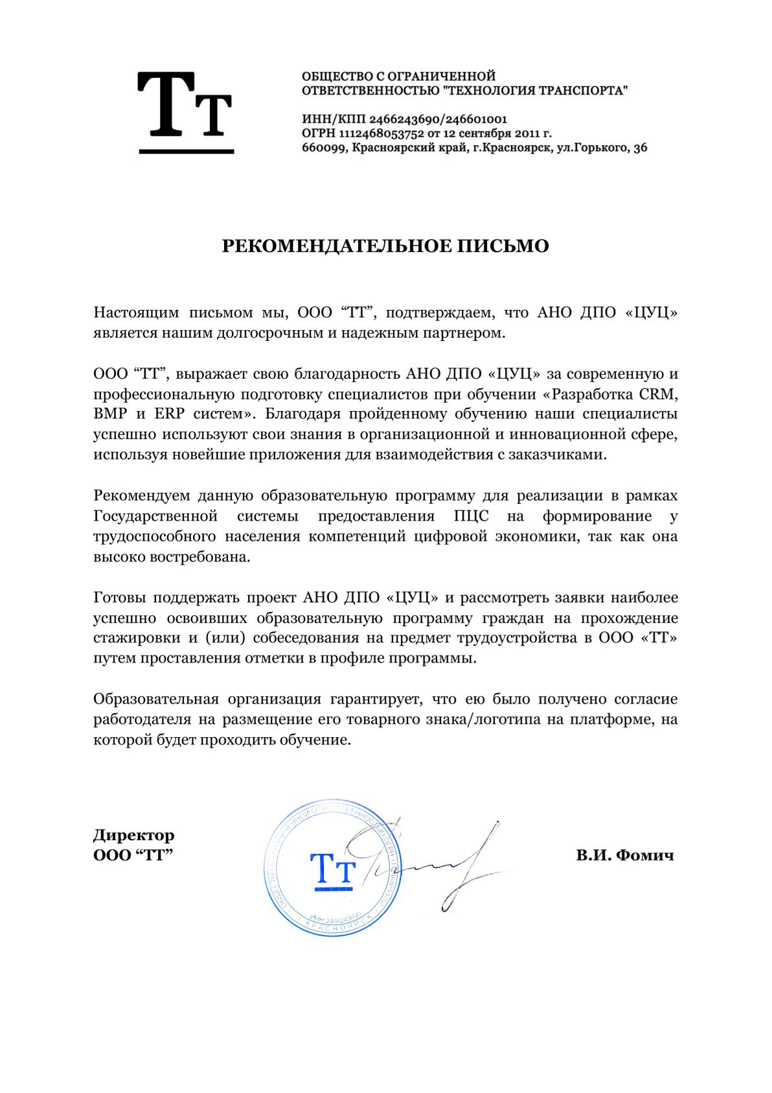

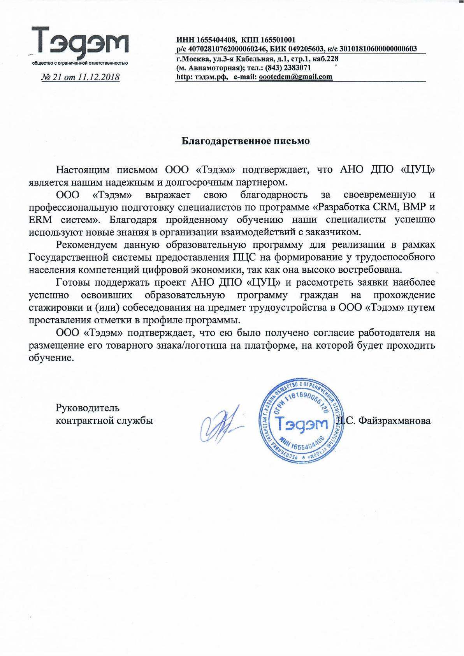

**V. Указание на возможные сценарии профессиональной траектории граждан** по итогам освоения образовательной программы (в соответствии с приложением)

|  |  |
| --- | --- |
| **Цели получения персонального цифрового сертификата** | |
| **Текущий статус** | **Цель** |
| **Трудоустройство** | |
| Стоящий на учете в Центре занятости | Трудоустроенный – по направлению разработчик и тестировщик CRM, BPM и ERP систем,  Самозанятый (фриланс) – удаленная настройка интерфейсов CRM, BPM и ERP систем, разработка отдельных модулей и решений для CRM, BPM и ERP систем |
| Безработный |
| Безработный по состоянию здоровья |
| **Развитие компетенций в текущей сфере занятости** | |
| Работающий по найму в организации, на предприятии | Сохранение текущего рабочего места: развитие дополнительных профессиональных компетенций по разработке CRM, BPM и ERP систем позволит работающим по найму сотрудникам актуализировать знания по разработке и настройке современных систем и соответствовать требованиям цифровой экономики к кадрам. |
| Работающий по найму в организации, на предприятии | Прохождение обучения способствует развитию следующих профессиональных качеств:  - Умение разрабатывать, настраивать и тестировать CRM, BPM и ERP системы  - Управлять большим объемом информации и данных;  - Развивает критическое мышление в цифровой среде;  - Уметь настраивать и оптимизировать бизнес-процессы в CRM, BPM и ERP системах |
| Работающий по найму в организации, на предприятии | Повышение заработной платы: развитие компетенций по новому стеку технологий, повышение универсальных, общепрофессиональных и профессиональных компетенций обеспечивает сотруднику возможность оптимизировать собственные рабочие процессы, а также влиять на оптимизацию процессов на предприятии. Что может значительно экономить затраты и увеличивать прибыль от продаж. Исходя из этого, специалист, прошедший обучение «дорожает» на рынке труда и может рассчитывать на увеличение заработной платы на текущем предприятии. |
| Работающий по найму в организации, на предприятии | Смена работы без изменения сферы профессиональной деятельности: переход в более крупную компанию или компанию, расположенную в другом регионе с повышением заработной платы. |
| Временно отсутствующий на рабочем месте (декрет, отпуск по уходу за ребенком и др.) | Прохождение обучения по программе способствует сохранению и развитию квалификации. Обеспечивает возможность соответствовать должностным требованиям в условиях быстроменяющейся цифровой среды. |
| **Переход в новую сферу занятости** | |
| Освоение новой сферы занятости | Прохождение обучения по программе способствует расширению кругозора. Самозанятым гражданам освоение нового стека технологий даст возможность выполнять заказы по настройке и разработке несложных модулей CRM, BPM и ERP систем для сторонних заказчиков. |
| Освоение смежных профессиональных областей | Для специалистов, работающих на уровне пользователя с CRM, BPM и ERP системами прохождение обучения является возможностью расширить профессиональную деятельность и повысить уровень дохода |

**VIII. Приложенные Скан-копии**

<https://kursi.pro/storage/files/dpp-crm-bpm-i-erp-s-tit.pdf>